Documento de Arquitectura de Software – Mas Barato Aquí!
Oct 29, 2026
Este documento define cómo se construirá "Mas Barato Aquí!": qué hará, de qué capas se compone, qué tecnologías usará y cómo se probará, para que el desarrollo del MVP (semanas 9 a 14) arranque con decisiones ya tomadas.

1. Propósito y alcance
Este documento es el segundo entregable del proyecto (semana 8, cierre de la Fase 2) y traduce el planteamiento, los objetivos y las hipótesis del documento de proyecto de grado en decisiones técnicas verificables.
Qué construye el sistema. Una aplicación web responsiva que recibe una necesidad de compra en lenguaje coloquial, la convierte en criterios estructurados, busca el producto en siete plataformas que venden en Colombia (Amazon, Mercado Libre, Falabella, Éxito, Alkosto, Alkomprar y Homecenter; Amazon, Mercado Libre y Falabella son la prioridad del MVP) y recomienda la opción de menor costo total estimado (precio + envío, considerando el tiempo de entrega), mostrando la fuente y la fecha de captura de cada dato.
Dentro del alcance del MVP: motor de búsqueda conversacional, comparación multiplataforma, historial de precios y recomendación costo-beneficio.
Fuera del alcance: pagos dentro de la aplicación, aplicaciones nativas iOS/Android, notificaciones push, comparación de reseñas y cargos que solo se calculan en el checkout (impuestos dinámicos, descuentos por método de pago).
Principios de diseño (se derivan de las consideraciones éticas del proyecto):
- Determinismo donde importa: el modelo de lenguaje interpreta la consulta, pero el cálculo del costo total y el ordenamiento se hacen con reglas determinísticas y reproducibles.
- Trazabilidad: todo dato mostrado conserva plataforma, enlace de origen y fecha y hora de captura.
- Extracción respetuosa: APIs oficiales primero; scraping solo con robots.txt, límites de frecuencia y sin contenido tras autenticación.
- Neutralidad: el orden depende solo del costo total estimado, nunca de ingresos por afiliación o publicidad ni de la prioridad con que se integra cada plataforma.
- Modularidad: cada capa se puede probar y reemplazar por separado, porque las estructuras de las tiendas cambian.

2. Requerimientos
Se definen 13 requerimientos funcionales y 8 no funcionales, priorizados con MoSCoW (M = debe, S = debería, C = podría) y trazados a los siete objetivos específicos (OE) del proyecto. Se afinarán con el estudio de mercado de la Fase 1. Las categorías de los requerimientos no funcionales siguen el modelo de calidad ISO/IEC 25010 (ISO/IEC, 2011).

2.1 Requerimientos funcionales
ID | Requerimiento | Prioridad | OE
RF-01 | Recibir una consulta de compra en lenguaje natural (texto libre). | M | 2
RF-02 | Convertir la consulta en criterios estructurados: producto, marca, modelo, atributos, rango de precio y restricciones. | M | 2
RF-03 | Capturar de forma periódica precio, envío, tiempo de entrega y disponibilidad en Amazon, Mercado Libre y Falabella (prioridad del MVP) y luego en las demás plataformas objetivo. | M | 1
RF-04 | Normalizar los datos capturados (moneda, unidades, nombres de variantes), incluida la conversión de dólares a pesos para Amazon con la tasa de cambio del día de la captura. | M | 1
RF-05 | Emparejar publicaciones de distintas plataformas que correspondan al mismo producto. | M | 3
RF-06 | Calcular el costo total estimado de cada opción y ordenar las alternativas. | M | 3
RF-07 | Mostrar la recomendación con su explicación (componentes del costo, fuente y fecha de captura). | M | 3
RF-08 | Redirigir al usuario a la publicación original para completar la compra. | M | 3
RF-09 | Registrar el historial de precios por producto y mostrarlo como gráfico de evolución. | S | 4
RF-10 | Indicar si el precio actual está cerca de su mínimo histórico. | S | 4
RF-11 | Permitir ajustar el criterio de decisión (por ejemplo, priorizar menor precio o menor tiempo de entrega). | S | 3
RF-12 | Registrar métricas de uso y errores (tiempos, consultas interpretadas) para las pruebas de validación. | S | 5, 6
RF-13 | Informar al usuario cuando el producto está fuera del catálogo inicial, registrar la consulta como «sin cobertura» y ponerla en cola para la siguiente captura. | S | 1, 2

2.2 Requerimientos no funcionales
ID | Categoría (ISO/IEC 25010) | Requerimiento | Criterio de verificación
RNF-01 | Exactitud funcional | Al menos 95 % de los precios capturados coincide con el publicado (H3). | Auditoría de 100 pares producto-plataforma
RNF-02 | Exactitud funcional | Al menos 80 % de las consultas se interpreta correctamente en todos sus campos (H2). | Conjunto de 50 consultas anotadas
RNF-03 | Usabilidad | Puntaje SUS igual o superior a 68 (H4). | Cuestionario SUS con 15 a 20 participantes
RNF-04 | Eficiencia | La respuesta a una consulta se entrega en segundos, con datos ya almacenados. | Medición de tiempo de respuesta; umbral por definir con el director
RNF-05 | Fiabilidad | Una falla en una plataforma no impide responder con las demás. | Prueba de integración con una fuente caída
RNF-06 | Mantenibilidad | Agregar una plataforma implica escribir un solo conector, sin tocar las demás capas. | Revisión de diseño y de código
RNF-07 | Seguridad y cumplimiento | Datos personales mínimos; cumplimiento de la Ley 1581 de 2012; claves de API fuera del repositorio. | Revisión de configuración
RNF-08 | Portabilidad | Funciona en navegadores modernos de móvil y de escritorio. | Pruebas en dispositivos y navegadores

3. Arquitectura por capas
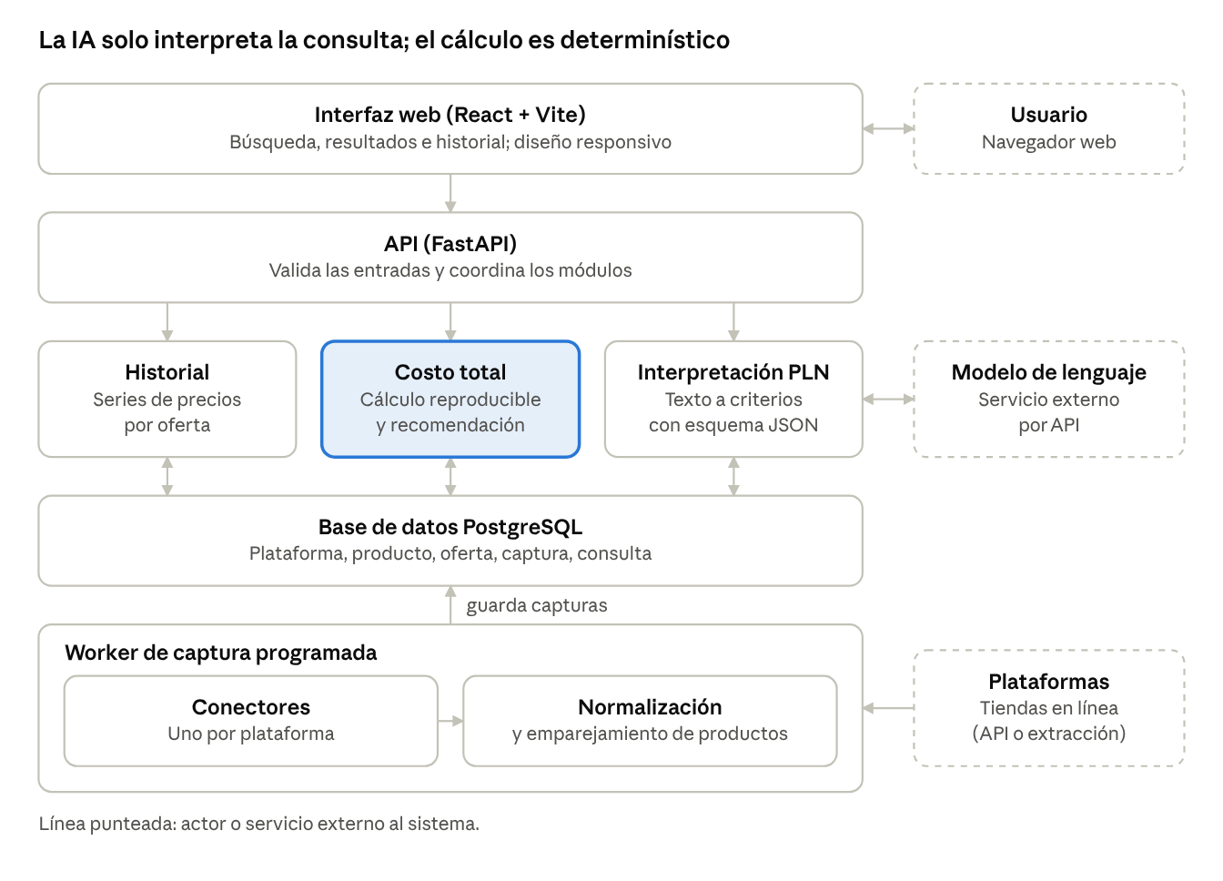
arquitectura por capas · 5 capas, 3 servicios externos
La interfaz solo habla con la API, y solo el worker de captura toca las plataformas externas. El modelo de lenguaje interviene únicamente en la interpretación de la consulta; el costo total y la recomendación salen de código propio que se puede reproducir y probar. Las flechas dobles indican lectura y escritura sobre la base de datos.

4. Stack tecnológico
La propuesta usa Python en todo el backend, porque concentra la extracción de datos, el procesamiento de texto y la integración con modelos de lenguaje, y una base de datos relacional para el catálogo y las series de precios. Los criterios fueron: curva de aprendizaje, costo cero o bajo durante el desarrollo y facilidad de probar cada pieza. Es una propuesta sujeta a los resultados de acceso a datos de la Fase 1.
Componente | Decisión | Alternativa considerada | Justificación
Lenguaje del backend | Python 3.12 | Node.js | Mejor ecosistema para scraping, texto y datos.
API | FastAPI | Flask, Django | Validación de datos con Pydantic y documentación OpenAPI automática.
Extracción | APIs oficiales; Requests + BeautifulSoup; Playwright si la página exige JavaScript | Selenium, Scrapy | Playwright es más estable que Selenium en páginas dinámicas; se usa solo cuando es necesario.
Base de datos | PostgreSQL | SQLite, MongoDB | Relaciones claras entre producto, oferta y precio, consultas por fecha para el historial.
Programación de capturas | APScheduler dentro de un proceso worker | Celery + Redis | Menos piezas que operar; suficiente para capturas periódicas del MVP.
Emparejamiento de productos | Reglas (marca, modelo, atributos) + similitud de texto con RapidFuzz; embeddings como apoyo | Solo LLM | Barato, explicable y medible; el LLM queda para casos ambiguos.
Interpretación de consultas | Modelo de lenguaje por API con salida estructurada (esquema JSON) | Modelo propio o ajustado | No requiere entrenar; la salida con esquema se valida antes de usarse.
Frontend | React + Vite, diseño responsivo | Next.js, Flutter | Cumple el alcance de web responsiva sin servidor de renderizado adicional.
Gráficos de historial | Recharts | Chart.js | Integración directa con React.
Control de versiones | Git + GitHub, ramas por incremento | — | Evidencia verificable del avance para la Entrega 2.
Pruebas | pytest (unitarias e integración), Cypress (E2E de la interfaz y la API) | Selenium | Cubre las tres capas con una sola estrategia de automatización.
Despliegue | Contenedores Docker; servicio en la nube de bajo costo para API, worker y base de datos | Servidor propio | Reproducible y fácil de demostrar; costos exactos en la sección de recursos financieros del proyecto.
Decisión pendiente: el proveedor concreto del modelo de lenguaje y de la nube se fija al terminar la selección de plataformas, según costo por consulta, límites de uso y disponibilidad en Colombia.

5. Diseño de módulos
Cada módulo tiene una responsabilidad única y se comunica con los demás mediante datos almacenados o contratos de entrada y salida definidos, de modo que se pueda construir y probar en su semana del cronograma.

5.1 Extracción de datos (OE 1; semanas 9 y 10)
- Conectores por plataforma: una clase por tienda con una misma interfaz (buscar(criterios) y actualizar(oferta)), que devuelve ofertas en un formato común.
- Prioridad de fuentes: API oficial si existe; si no, extracción respetuosa (robots.txt, límite de frecuencia, identificación del agente, sin autenticación).
- Registro y errores: cada captura guarda plataforma, URL, fecha y hora y estado; si una plataforma falla, se registra el error y el sistema sigue con las demás (RNF-05).
- Programación: el worker ejecuta capturas periódicas del catálogo inicial, lo que alimenta el historial.
Cobertura del catálogo. El sistema responde sobre un catálogo inicial de productos por categorías (por ejemplo tecnología, hogar y moda) que el worker mantiene actualizado. Así la consulta se aplica sobre datos ya recolectados (OE 2) y responde en segundos (RNF-04). Si el usuario pide un producto fuera del catálogo, el sistema se lo informa, registra la consulta como «sin cobertura» y la pone en cola para la siguiente captura programada (RF-13). No se extrae en el momento de la consulta, para respetar los límites de frecuencia de cada plataforma y evitar esperas largas. Las consultas sin cobertura más frecuentes indican qué productos añadir.

5.2 Normalización y emparejamiento (OE 1 y 3; semanas 9 a 11)
- Normalizar: convertir precios a pesos colombianos enteros, unificar unidades y separar marca, modelo y atributos del título.
- Generar candidatos: agrupar por marca y categoría.
- Puntuar similitud: comparar modelo y atributos clave (capacidad, color, talla) con reglas y similitud de texto.
- Decidir: coincidencia alta se agrupa automáticamente; ambigua se descarta o se marca con baja confianza, nunca se mezcla sin avisar al usuario.
El emparejamiento sigue el esquema habitual de la vinculación de registros: normalizar, generar candidatos, comparar y clasificar (Christen, 2012). Para evitar comparar productos no equivalentes (elemento 3 del problema), el sistema prefiere omitir una oferta dudosa antes que mostrar una comparación incorrecta.

5.3 Interpretación de lenguaje natural (OE 2; semanas 10 y 11)
El modelo de lenguaje recibe la consulta y debe responder únicamente con un objeto JSON que cumpla un esquema fijo; la respuesta se valida con Pydantic y, si no cumple, se reintenta una vez o se pide al usuario aclarar.
{
"producto": "celular",
"marca": "Samsung",
"modelo": null,
"atributos": {"gama": "media"},
"precio_max_cop": 800000,
"prioridad": "costo_total",
"confianza": 0.0,
"requiere_aclaracion": false
}
El ejemplo usa la consulta del alcance del proyecto ("busco un celular Samsung gama media por menos de 800 mil pesos"); confianza se llena en tiempo de ejecución. El conjunto de 50 consultas anotadas sirve para ajustar las instrucciones y medir H2. El campo prioridad recoge la urgencia de la intención de compra definida en el marco conceptual del proyecto y selecciona el perfil de w de la sección 7.

5.4 Motor de costo total y recomendación (OE 3; semanas 11 y 12)
Recibe las ofertas ya emparejadas y los criterios, aplica la fórmula de la sección 7 y devuelve la lista ordenada con la explicación de cada componente. Es código determinístico: la misma entrada produce siempre la misma recomendación.

5.5 Historial de precios (OE 4; semanas 12 y 13)
Cada captura agrega un registro con fecha en la tabla de precios, sin sobrescribir los anteriores. La API entrega la serie por producto y plataforma, y la interfaz la dibuja como gráfico de líneas con el mínimo histórico marcado.

5.6 API e interfaz (semanas 13 y 14)
Endpoint | Función
POST /consultas | Recibe el texto, devuelve criterios interpretados y recomendación.
GET /productos/{id}/ofertas | Ofertas actuales por plataforma con costo total.
GET /productos/{id}/historial | Serie de precios por plataforma.
GET /salud | Estado del servicio y de la última captura por plataforma.
Los nombres de endpoints son una propuesta inicial y se ajustan durante la implementación.

6. Modelo de datos
El modelo separa lo que es estable (el producto y la oferta) de lo que cambia (el precio en cada captura), porque de esa separación sale el historial de precios.
Entidad | Atributos principales | Relación
Plataforma | id, nombre, tipo de acceso (API o extracción), url base, moneda, activa | Tiene muchas ofertas
Producto | id, nombre canónico, marca, modelo, categoría, atributos clave | Agrupa ofertas equivalentes
Oferta | id, plataforma_id, producto_id, título original, url de origen, vendedor | Pertenece a una plataforma y a un producto; tiene muchas capturas
Captura | id, oferta_id, fecha y hora, precio (COP), costo de envío (COP), días de entrega estimados, disponibilidad | Cada fila es un punto del historial; nunca se sobrescribe
Consulta | id, texto original, criterios interpretados (JSON), confianza, fecha, tiempo de respuesta, tokens consumidos, cobertura del catálogo (sí o no) | Registra el uso para las pruebas de validación
Recomendación | id, consulta_id, oferta_id, posición, costo total, componentes del cálculo | Guarda por qué se recomendó cada opción
Las consultas más frecuentes son: ofertas vigentes de un producto (última captura por oferta) y serie de precios por oferta, por lo que se indexan oferta_id + fecha y producto_id. No se almacenan datos personales de usuarios en el MVP; los participantes de las pruebas se identifican con códigos anónimos fuera de esta base.

7. Fórmula de costo total y tiempo de entrega
El sistema calcula dos valores por oferta: el costo total estimado, que es lo que el usuario pagaría antes del checkout, y un costo ajustado por tiempo, que usa un valor configurable por cada día de espera.
CT = P + E
CA = CT + w \cdot D
Donde P es el precio del producto, E el costo de envío (0 si la plataforma ofrece envío gratis para ese pedido; en Amazon incluye el envío internacional y el depósito estimado de impuestos de importación que se muestran antes del pago), D los días de entrega estimados y w el valor en pesos de cada día de espera. Las ofertas se ordenan por CA; si hay empate, gana la de menor CT. La interfaz muestra siempre CT, D y CA por separado. Esta definición coincide con la del proyecto: el costo total estimado es el precio más el envío visibles antes del checkout, complementado con el tiempo de entrega (marco conceptual, variables de la metodología e hipótesis H5).
Perfiles de decisión (RF-11). w = 0 prioriza el menor costo total; valores de w mayores priorizan la entrega rápida. Los valores concretos de w se calibrarán en la Fase 3 con las pruebas con usuarios; no se fijan aquí para no inventar un dato sin evidencia.
Ejemplo ilustrativo (no son datos reales):
Oferta | P (COP) | E (COP) | D (días) | CT (COP) | CA con w = 10.000 (COP)
Plataforma A | 789.000 | 0 | 5 | 789.000 | 839.000
Plataforma B | 769.000 | 25.000 | 2 | 794.000 | 814.000
Con w = 0 se recomienda A (menor CT); con w = 10.000 se recomienda B (menor CA). Esta diferencia es la que el usuario puede controlar.
Límite declarado: impuestos dinámicos, descuentos por medio de pago y promociones aplicadas solo al finalizar la compra no entran en el cálculo, como establece el alcance; la interfaz lo indica junto a cada resultado.

8. Interfaz y mockups
La interfaz se diseña primero para móvil, porque el proyecto la define como web responsiva, y se limita a cuatro pantallas para cubrir el flujo completo del MVP.
Flujo del usuario:
- Escribe lo que busca en una caja de texto, con ejemplos de consultas como guía.
- El sistema muestra cómo interpretó la consulta (producto, marca, precio máximo) para que el usuario la corrija si es necesario.
- Ve la opción recomendada y las alternativas ordenadas, con costo total, envío, tiempo de entrega, fuente y fecha de captura.
- Abre el historial de precios del producto, si quiere saber si es buen momento para comprar.
- Pulsa "Ir a la tienda" y continúa la compra en la plataforma original.
Pantalla | Contenido | Requerimientos
P1. Búsqueda | Caja de consulta en lenguaje natural, ejemplos, estado de carga. | RF-01
P2. Interpretación y aclaración | Criterios entendidos, edición rápida, pregunta de aclaración si la consulta es ambigua. | RF-02
P3. Resultados | Tarjeta de la recomendación con su explicación, lista de alternativas, selector de criterio (menor precio o entrega más rápida), aviso de que el costo es una estimación. | RF-06, RF-07, RF-08, RF-11
P4. Historial del producto | Gráfico de precios por plataforma, mínimo histórico, indicador de precio actual. | RF-09, RF-10
Criterios de diseño: mostrar siempre la fuente y la fecha de captura de cada dato; el costo total y su desglose visibles sin entrar a otra pantalla; mensajes de error claros cuando una plataforma no responde, indicando que el resultado usa las demás.

8.1 Prototipos
Pendiente: los mockups de P1 a P4 se incorporan en esta sección cuando se definan sus indicaciones de diseño (estilo, colores, nombre visible y logo).

9. Calidad, seguridad y cumplimiento
La estrategia de pruebas conecta cada hipótesis del proyecto con una prueba concreta.
Nivel | Qué prueba | Herramienta | Hipótesis
Unitarias | Fórmula de costo total, normalización de precios, reglas de emparejamiento. | pytest | —
Integración | Cada conector con respuestas guardadas de la plataforma; flujo consulta a recomendación; una plataforma caída. | pytest | RNF-05
E2E | Flujo completo en la interfaz y en la API. | Cypress | —
Precisión de datos | Contraste de 100 pares producto-plataforma con el precio publicado. | Auditoría manual sobre muestra estratificada | H3
Exactitud del PLN | 50 consultas anotadas contra la salida estructurada. | Script de evaluación | H2
Usabilidad y decisión | Tareas con y sin la aplicación; tiempo, costo y cuestionario SUS (Brooke, 1996). | Protocolo del proyecto | H1, H4, H5
Seguridad. Claves de API en variables de entorno, nunca en el repositorio; entrada del usuario validada y limitada en longitud antes de llegar al modelo de lenguaje; la salida del modelo se trata como dato y se valida contra el esquema, sin ejecutarse; límite de consultas por sesión y por dirección IP para controlar el consumo de tokens, sin crear cuentas de usuario.
Cumplimiento. Se mantienen los compromisos del documento de proyecto: consentimiento informado y datos anónimos en las pruebas (Congreso de la República de Colombia, 2012), robots.txt (Koster et al., 2022) y términos de cada plataforma, frecuencia de consulta limitada y aviso al usuario de que el costo es una estimación.
Preparación para la monetización (OE 7). El MVP no incluye cuentas, planes de pago ni publicidad. Para que el análisis de viabilidad use datos reales, el diseño registra los tokens consumidos por consulta y centraliza la redirección de RF-08 en una sola función, donde más adelante se pueden añadir parámetros de afiliación sin tocar el ordenamiento, que seguirá dependiendo solo del costo.

10. Estimación de costos
El proyecto deja el presupuesto detallado para la Fase 2. Esta sección fija el modelo de costos y el volumen de uso esperado; los precios unitarios se completan cuando se elijan los proveedores, para no registrar cifras sin fuente.
Rubro | Qué se paga | Cómo se estima | Volumen previsto
Modelo de lenguaje | Tokens de entrada y salida por consulta interpretada | Consultas × tokens por consulta × precio por token | Ajuste con las 50 consultas anotadas (varias iteraciones) y 45 a 60 tareas de usuarios (15 a 20 participantes × 3 tareas)
Nube: API y worker | Contenedores en ejecución | Precio mensual del plan × meses de ejecución | Semanas 9 a 16 del cronograma
Base de datos | Almacenamiento y consultas | Precio mensual del plan según el tamaño de los datos | Catálogo inicial en Amazon, Mercado Libre y Falabella, luego en las otras 4 plataformas, y su historial
Dominio y alojamiento del prototipo | Dominio y certificado | Precio anual prorrateado | 1 dominio
C_{IA} = N \cdot (t_{ent} \cdot p_{ent} + t_{sal} \cdot p_{sal})
Donde N es el número de consultas, t los tokens de entrada y de salida por consulta, y p el precio por token de cada tipo. Como la arquitectura registra los tokens consumidos por consulta, el costo real se mide durante las pruebas y alimenta el análisis de viabilidad comercial (OE 7).
Pendiente: precios unitarios y total, cuando se defina el proveedor del modelo y de la nube.

11. Riesgos y plan de implementación
Riesgo | Efecto | Mitigación
Una plataforma cambia su estructura web o bloquea la extracción | Datos incompletos o desactualizados | Conectores aislados por plataforma, alertas de error, respuestas guardadas para pruebas y siete plataformas objetivo: si una de las tres prioritarias (Amazon, Mercado Libre o Falabella) bloquea el acceso, se reemplaza por una de las otras cuatro para mantener el mínimo de tres.
Los términos de una plataforma no permiten extraer datos | Imposible integrarla | Documentarlo en la selección de plataformas y sustituirla; priorizar APIs oficiales. Amazon limita la extracción automatizada, por lo que se intentará el acceso por su API para afiliados.
Emparejamiento incorrecto de productos | Comparación no equivalente | Preferir omitir una oferta dudosa; medir la precisión del emparejamiento en la auditoría.
El modelo interpreta mal una consulta | Resultados irrelevantes | Esquema validado, confirmación visible de los criterios y aclaración cuando la confianza es baja.
Costo de tokens y de nube mayor al esperado | Presupuesto agotado | Cachear consultas repetidas, límite de uso y estimación de costos en el modelo de monetización.
Retraso en el cronograma | MVP incompleto en la semana 14 | Incrementos semanales y priorización MoSCoW: primero los requerimientos M.
La construcción es iterativa e incremental (Sommerville, 2016) y sigue los cinco incrementos del cronograma de la Fase 3 (31 de octubre al 11 de diciembre de 2026), cada uno con su evidencia en el repositorio:
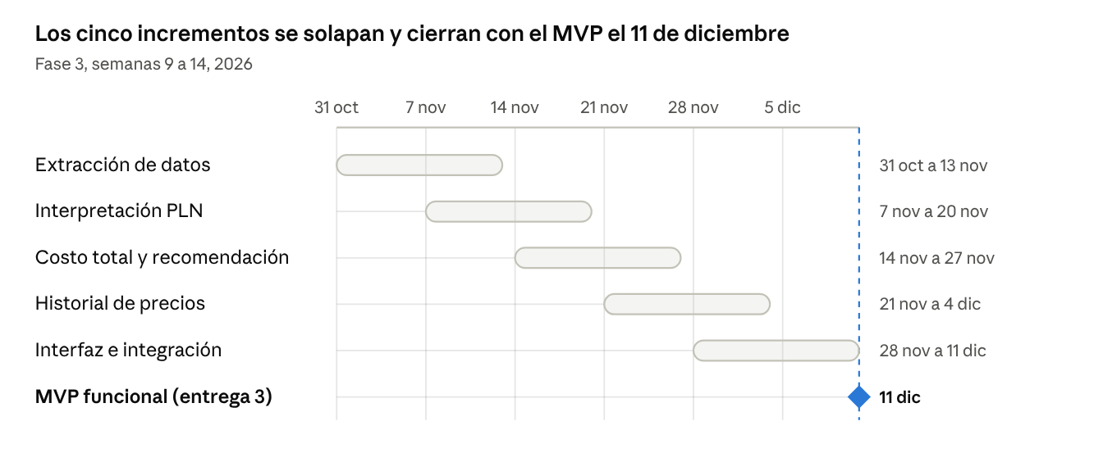
incrementos del MVP · 5 incrementos, 1 hito
Cada incremento cierra con su código en el repositorio y sus pruebas, y se integra con los anteriores; el MVP completo se entrega en la semana 14.

Referencias
Brooke, J. (1996). SUS: A "quick and dirty" usability scale. En P. W. Jordan, B. Thomas, B. A. Weerdmeester & I. L. McClelland (Eds.), Usability evaluation in industry (pp. 189–194). Taylor & Francis.
Christen, P. (2012). Data matching: Concepts and techniques for record linkage, entity resolution, and duplicate detection. Springer. https://doi.org/10.1007/978-3-642-31164-2
Congreso de la República de Colombia. (2012). Ley 1581 de 2012, por la cual se dictan disposiciones generales para la protección de datos personales.
ISO/IEC. (2011). ISO/IEC 25010:2011. Systems and software engineering — Systems and software quality requirements and evaluation (SQuaRE) — System and software quality models.
Koster, M., Illyes, G., Zeller, H., & Sassman, L. (2022). Robots Exclusion Protocol (RFC 9309). Internet Engineering Task Force. https://doi.org/10.17487/RFC9309
Sommerville, I. (2016). Software engineering (10.ª ed.). Pearson.

